Μητροπόλεως 26-28, (8^{ος} όρ. )
Αθήνα 105 63
Τηλέφωνο: 210 3315621
Φαξ: 210 3315623 – 4
Email: info@grefis.gr

ΤΥΝΗΣΙΑ - ΜΕΓΑΛΟΣ ΓΥΡΟΣ ΤΩΝ ΟΑΣΕΩΝ Delux
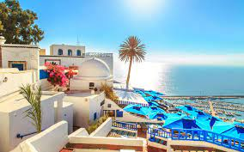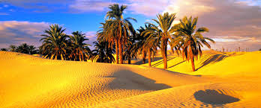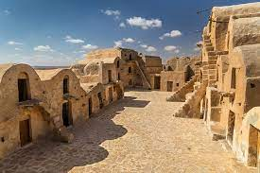
8 ΗΜΕΡΕΣ ΑΕΡΟΠΟΡΙΚΩΣ
ME AΠΕΥΘΕΙΑΣ ΠΤΗΣΕΙΣ ΤΗΣ AEGEAN

Μοναδική Αναχώρηση: 19/10
1^{Η} μέρα: ΑΘΗΝΑ - ΤΥΝΙΔΑ
Συγκέντρωση στο αεροδρόμιο Ελευθέριος Βενιζέλος και απευθείας πτήση για Τύνιδα. Άφιξη, υποδοχή από τον ξεναγό μας και τον αντιπρόσωπο μας. Μεταφορά και τακτοποίηση στο ξενοδοχείο μας στην Τύνιδα. Διανυκτέρευση.
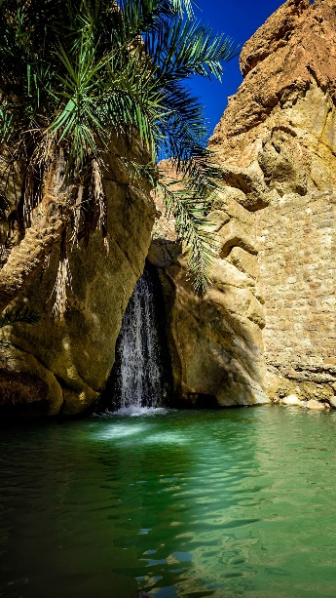
2^{Η} μέρα: ΤΥΝΙΔΑ- ΠΕΡΙΗΓΗΣΗ ΠΟΛΗΣ -ΚΑΡΧΗΔΟΝΑ
Πρωινό και χρόνος ελεύθερος για χαλάρωση. Το μεσημέρι αναχωρούμε για μια περιπατητική ξενάγηση στη Νέα πόλη μέσω της λεωφόρου Χαμπίπ Μπουργκίμπα, μια από τις μεγαλύτερες λεωφόρους της Τύνιδας, όπου βρίσκεται και το σύγχρονο εμπορικό κέντρο της πόλης, φτάνοντας μέχρι την παλιά πόλη. Επιβίβαση στο λεωφορείο, μετά από μία σύντομη διαδρομή και περνώντας από τη λίμνη της Τύνιδας(Ντου Λακ), φθάνουμε στην Καρχηδόνα όπου θα επισκεφθούμε το αρχαίο θέατρό τη και τις θέρμες του Αντονίνου. Επιστροφή στο ξενοδοχείο μας. Δείπνο. Διανυκτέρευση.

3^{Η} μέρα: ΤΥΝΙΔΑ -ΚΕΡΟΥΑΝ-ΓΚΑΦΣΑ-ΤΟΖΕΡ
Πρωινό στο ξενοδοχείο μας. Νωρίς το πρωί αναχώρηση και άφιξη στην Κερουάν και περιήγηση της πόλης με επισκέψεις στις δεξαμενές των Αγλαβιτών, το τέμενος του συντρόφου του προφήτη(κουρέα), με τα περίφημα αραβουργήματα και θα συνεχίσουμε την περιήγηση μας με το πρώτο ιερό Τέμενος που χτίστηκε στη βόρεια Αφρική. Έπειτα επίσκεψη στη Μεντίνα, με την ενδιαφέρουσα αγορά της. Ελεύθερος χρόνος για καφέ τσάι και παραδοσιακά γλυκά. Επίσκεψη σε εργαστήριο χαλιών-παραδοσιακή τέχνη της Καιρουάν. Αναχώρηση για την Τοζέρ με μία διαδρομή δίπλα στους πρόποδες του Άτλαντα, περνώντας από την Γκάφσα φθάνουμε στην μεγαλύτερη όαση της Τυνησίας, το Τοζέρ. Τακτοποίηση στο ξενοδοχείο μας. Δείπνο. Διανυκτέρευση.

4^{Η} μέρα: ΤΟΖΕΡ-ΟΡΕΙΝΕΣ ΟΑΣΕΙΣ-ΑΜΜΟΛΟΦΟΥΣ ΟΥΝΓΚΙΣΜΕΛ-ΝΕΦΤΑ-ΤΟΖΕΡ
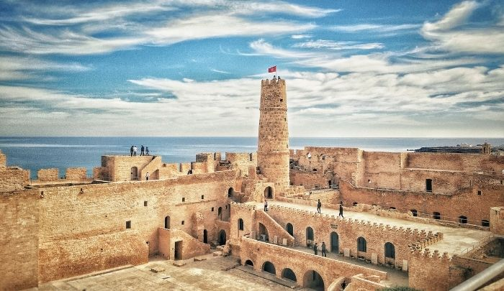
Πρωινό στο ξενοδοχείο μας. Νωρίς το πρωί αναχωρούμε για τις ορεινές οάσεις. Επιβίβαση σε 4 επί 4, και συνεχίζουμε στις ορεινές οάσεις Τσεμπίκα, Ταμέρζα και Ουνγκισμέλ όπου βρίσκεται το στούντιο που γυρίστηκε η ταινία ο πόλεμος των άστρων, επίσκεψη στο πανέρι της όασης της Νέφτα. Επιστροφή στο ξενοδοχείο της Τοζέρ θα έχετε περιορισμένο χρόνο για χαλάρωση και στη συνέχεια μετά το δείπνο επίσκεψη του λαογραφικού μουσείου Νταρ Σαριέτ Επιστροφή στο ξενοδοχείο. Διανυκτέρευση.

5^{Η} μέρα: ΤΟΖΕΡ-ΣΟΤ ΕΛ ΤΖΕΡΙΝΤ-ΚΙΜΠΙΛΗ-ΝΤΟΥΖ
Πρωινό στο ξενοδοχείο μας. Επίσκεψη της μεγαλύτερης όασης της Τυνησίας και καθώς τη διασχίζουμε, θα αισθανθούμε την ατμόσφαιρα της όασης και την δροσιά της. Επίσκεψη στο ζωολογικό κήπο της όασης όπου θα δούμε ζώα της ερήμου. Η διαδρομή αυτή προαιρετικά μπορεί να γίνει με Παϊτόνια. Περιήγηση στην πόλη του Τοζέρ με την ιδιαίτερη και ενδιαφέρουσα αρχιτεκτονική της και την αγορά της. Αναχώρηση για την Ντουζ, που είναι η πόρτα της ερήμου, διασχίζοντας την αλμυρή λίμνη του Σοτ Ελ Τζερίντ που η επιφάνεια της είναι καλυμμένη από αλάτι, όπου ιδιαίτερα μετά τη βροχή έχουμε την αίσθηση πως βρισκόμαστε σε παγετώνα και στην περιοχή αυτή συναντάμε και το φαινόμενο του αντικατοπτρισμού και επίσης το Στο Ελ Τζερίντ βρίσκουμε και τα περίφημα τριαντάφυλλα της ερήμου. Σύντομη στάση για φωτογραφίες. Στη συνέχεια περνώντας από την Κιμπίλη με την όαση της, φθάνουμε στην επόμενη πανέμορφη όαση της Ντουζ. Εγκατάσταση στο ξενοδοχείο μας, το οποίο βρίσκεται δίπλα στους αμμόλοφους και πριν τη δύση του ηλίου θα κάνουμε τη βόλτα στους αμμόλοφους της Σαχάρας με καμήλες για να απολαύσουμε τη μοναδικότητα, τη μεγαλοπρέπεια και την απεραντοσύνη της Σαχάρας. Δείπνο. Διανυκτέρευση.

6^{Η} μέρα: ΝΤΟΥΖ-ΜΑΤΜΑΤΑ-ΕΛ ΤΖΕΜ-ΜΟΝΑΣΤΙΡ-ΣΟΥΣ-ΠΟΡΤ ΕΛ ΚΑΝΤΑΟΥΙ- ΧΑΜΜΑΜΕΤ
Πρωινό στο ξενοδοχείο μας. Νωρίς το πρωί αναχώρηση για το βορρά με επίσκεψη στα Ματμάτα χωριό Βερβερίνικο, μέσα σε ένα σεληνιακό τοπίο, χτισμένο σε ένα λόφο με τις περίφημες κατοικίες των Τρογλοβιτών, όπου θα επισκεφθούμε και μια τυπική κατοικία τους. Στη συνέχεια θα επισκεφθούμε το Ρωμαϊκό αμφιθέατρο του Ελ Τζεμ. Αναχώρηση για το Μοναστίρ. Στη διαδρομή θα επισκεφθούμε το Μοναστίρ, πανεπιστημιούπολη και γενέτειρα του επί χρόνια προέδρου της Τυνησίας Μπουργκίμπα και επίσκεψη στο μαυσωλείο του. Συνεχίζοντας τη διαδρομή μας διασχίζοντας τους ατέλειωτους ελαιώνες, άφιξη στην Σους. Σύντομη στάση στο κέντρο της πόλης και ελεύθερος χρόνος στην πλούσια αγορά της. Θα συνεχίσουμε με επίσκεψη στο φημισμένο Θέρετρο του Πορτ ελ Καντάουι με την χαρακτηριστική μαρίνα του και την πανέμορφη παραδοσιακή αρχιτεκτονική του. Μεταφορά και τακτοποίηση στο ξενοδοχείο μας στη Χαμμαμέτ. Δείπνο. Διανυκτέρευση.

7^{Η} μέρα: ΧΑΜΜΑΜΕΤ
Πρωινό στο ξενοδοχείο μας. Ημέρα ελεύθερη για να εξερευνήσετε το Χαμμαμέτ. Δείπνο. Διανυκτέρευση.
Προαιρετικό δείπνο σε νυχτερινό κέντρο 1001 νύχτες όπου θα απολαύσετε αναπαράσταση της ιστορίας της Σεχραζέντ και παραδοσιακούς χορούς.

8^{Η} μέρα: ΧΑΜΜΑΜΕΤ-ΤΥΝΙΔΑ-ΑΘΗΝΑ
Πρωινό στο ξενοδοχείο μας. Ημέρα ελεύθερη για μπάνιο και χαλάρωση.(check out: 12.00) Νωρίς το μεσημέρι περιήγηση της Χαμμαμέτ και μεταφορά στην Τύνιδα. Το μεσημέρι διασχίζοντας τις κεντρικές λεωφόρους της Τύνιδας, θα επισκεφθούμε το χώρο όπου βρίσκεται το διοικητικό κέντρο της Τυνησίας και το Τέμενος Ζιτούνα και κατηφορίζοντας θα μπούμε στη μεγάλη σκεπαστή αγορά της Τύνιδας. Αφού ολοκληρώσουμε την επίσκεψη μας στα σουκς, φθάνουμε στην πύλη της εισόδου της Μεδίνας. Μεταφορά στο γραφικό χωριό Σίντι Μπου Σάιντ με την ανδαλουσιάνικη αρχιτεκτονική του, την πανοραμική θέα του στη μεσόγειο και την όμορφη μαρίνα του. Θα έχουμε την ευκαιρία να απολαύσουμε σε ένα παραδοσιακό καφενέ ένα μοναδικό αραβικό καφέ ή τσάι μέντα. Στη συνέχεια θα μεταφερθούμε στο παραδοσιακό εστιατόριο la victoire για το αποχαιρετιστήριο δείπνο. Μεταφορά στο αεροδρόμιο της Τύνιδας για τη πτήση επιστροφής μας στην Αθήνα.

Early Booking
Τιμή κατ’ άτομο σε δίκλινο 575€ 615€
Τιμή σε μονόκλινο 715€ 755€
Παιδική τιμή (μέχρι 11 ετών) 495€ 535€
Φόροι αεροδρομίων 195€ 195€

Πτήσεις ME THN AEGEAN AIRLINES
Αναχώρηση : Α3 734 Αθήνα – Τύνιδα 23.45 – 23.59
Επιστροφή : Α3 735 Τύνιδα – Αθήνα 01.30 – 05.40

Περιλαμβάνονται:
- Εφτά διανυκτερεύσεις σε επιλεγμένα ξενοδοχεία
El MOURADI AFRICA TUNIS 5*, HOTEL RAS EL AIN TOZEUR 4*, MOURADI DOUZ 4*, LE ROYAL HAMMAMMET 5* ή παρόμοια (standard δωμάτια ξενοδοχείου τα τρίκλινα δωμάτια είναι δίκλινα με πρόσθετο κρεβάτι, το μονόκλινο θα είναι δωμάτιο με μία κλίνη ή δίκλινο με χρήση ενός κρεβατιού), (ή παρόμοια).
- Αεροπορικά εισιτήρια Αθήνα – Τύνιδα – Αθήνα με την Aegean Airlines
- (7) πρωϊνά και (6) επιλεγμένα γεύματα ή δείπνα στο ξενοδοχείο
- Αποχαιρετιστήριο δείπνο στο εστιατόριο La Victoire με μενού
- Τοπικός διπλωματούχος ξεναγός-αρχηγός
- Εκδρομές, περιηγήσεις, ξεναγήσεις όπως αναφέρονται στο πρόγραμμα
- Η εκδρομή στις ορεινές οάσεις με τζιπ 4Χ4(υποχρεωτικά στη διάρκεια της εκδρομής η ζώνη ασφαλείας)
- Βόλτα με καμήλες στους αμμόλοφους της Σαχάρας
- Μία βαλίτσα 23 κιλά και μία χειραποσκευή 8 κιλά
- Φ.Π.Α.
- Ασφάλεια ταξιδιού
Δεν περιλαμβάνονται:
- Προαιρετικά ένα επιπλέον δείπνο(30€) με παραδοσιακό δείπνο στο νυχτερινό κέντρο 1001 νύχτες όπου θα απολαύσετε αναπαράσταση της ιστορίας της Σεχραζέντ και παραδοσιακούς χορούς.
- Φόροι αεροδρομίων ,δημοτικοί φόροι στα ξενοδοχεία & φιλοδωρήματα : 195 ευρώ
- Ότι αναφέρεται ως προαιρετικό ή προτεινόμενο.

- ΣΗΜΕΙΣΩΣΕΙΣ
- Οι ξεναγήσεις, εκδρομές, περιηγήσεις είναι ενδεικτικές και υπάρχει περίπτωση να αλλάξει η σειρά που θα πραγματοποιηθούν.
- Για τους επιβάτες που επιθυμούν να ταξιδέψουν με εσωτερικές πτήσεις το επιπλέον κόστος είναι: Από/προς Θεσσαλονίκη από 70€ έως 90€. Από/προς υπόλοιπα αεροδρόμια από 120€ έως 140€.
- Για το ταξίδι σας απαιτείται διαβατήριο με εξάμηνη ισχύ.
- Για την είσοδο στην Τυνησία χωρίς καραντίνα λόγω COVID χρειάζεται:

- Να είναι πλήρως εμβολιασμένοι οι ενήλικες (18+) με Τρίτη δόση και να έχουν περάσει 7 ημέρες από την τελευταία δόση, και 28 ημέρες από την τελευταία δόση Johnson
- Το πιστοποιητικό ανάρρωσης δεν αναγνωρίζεται.
- Τα παιδιά κάτω των 18 χρονών δεν χρειάζεται να είναι εμβολιασμένοι και δεν χρειάζονται κάποιο Rapid/PCR

- Για τους μη εμβολιασμένους απαιτείται ΤΕΣΤ και 5 ημέρες καραντίνα, άρα δεν είναι δυνατόν να ταξιδέψουν.

